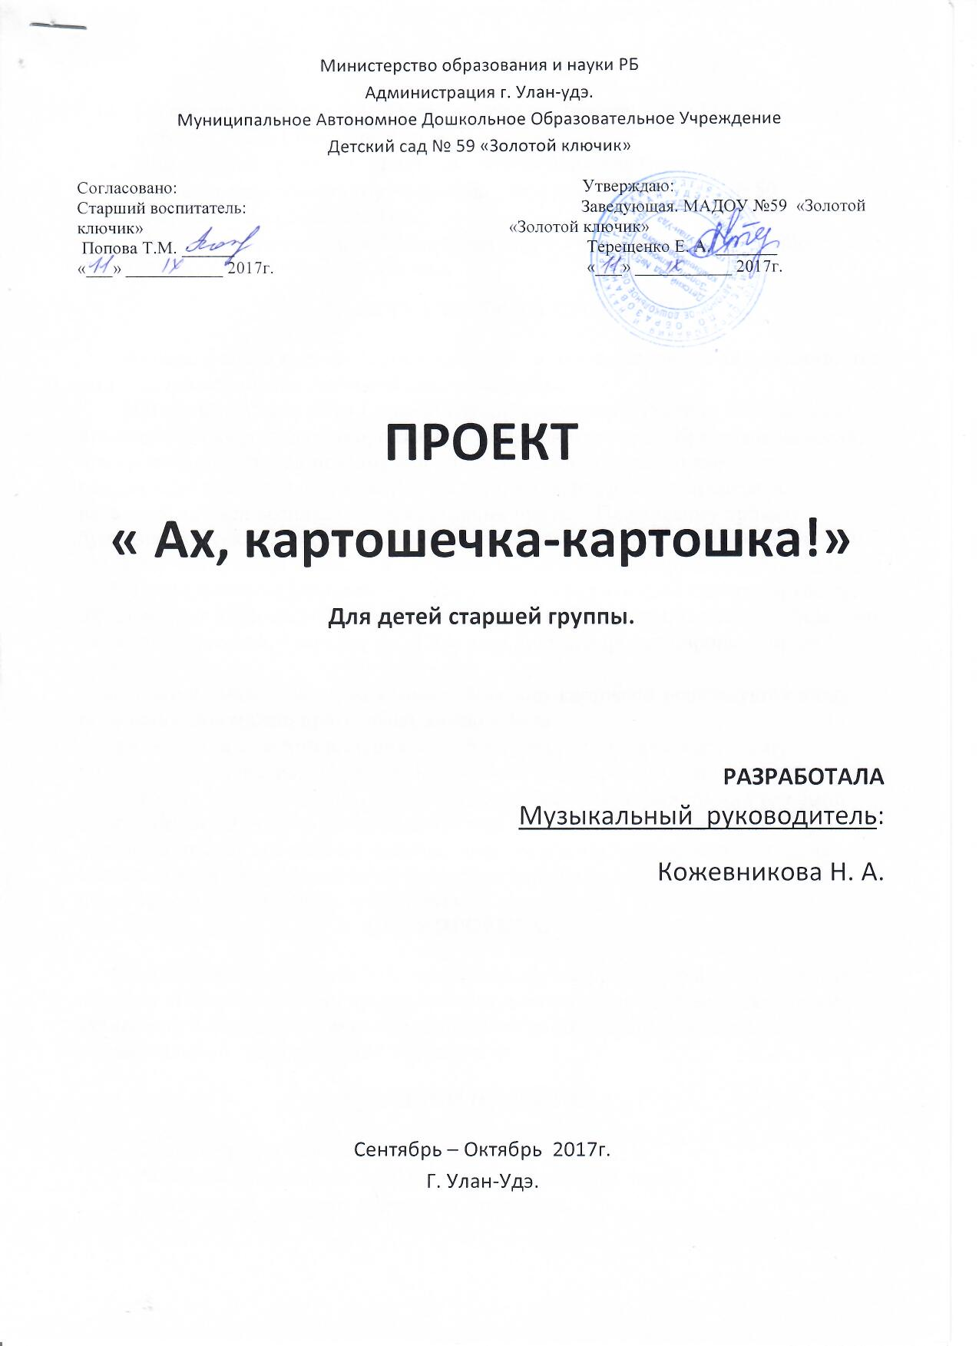
1._ТИП ПРОЕКТА.
- По времени проведения проект является краткосрочным с 11 сентября по 20 октября 2017г. ( шестинедельный).
- Вид проекта: групповой, творческо-игровой, познавательный.
- Руководитель проекта: музыкальный руководитель МАДОУ № 59 «Золотой ключик» - Кожевникова Н.А.
- Участники проекта: дети старшей группы 4-5 лет, их родители, воспитатели МАДОУ № 59 «Золотой ключик».
2._АКТУАЛЬНОСТЬ ПРОБЛЕМЫ.
Именно в адрес картофеля было сказано – « Достоинства его так велики, что он навсегда останется любимой пищей народа».
300 лет назад царь Пётр 1 привёз клубни картофеля в Россию. Но крестьяне отказывались выращивать его, называя « ведьминой ягодой». Крестьяне не знали, что съедобны клубни, и поэтому ели плоды картофеля – маленькие ягоды, содержащие ядовитые вещества. Из- за того, что картофель распространяли насильно, на Руси возникали «картофельные бунты». По царскому приказу бунтовщиков секли розгами, а самых упрямых даже ссылали в Сибирь. Раньше, в студеные зимы, когда посевы ржи вымерзали, репа заменяла русскому крестьянину хлеб. Но не жестокие расправы убедили крестьян, что выгодно сажать картошку. Убедила сама картошка. Сытная, урожайная картошка вытеснила репу. Теперь уже не репа, а картошка, стала для нас и для всех других народов Европы вторым хлебом.
Теперь его называют «вторым хлебом». Повсюду картофель используют в пищу. Более ста блюд можно приготовить из картофеля.
При общении с детьми выяснились недостаточные знания о картофеле, его посадки, выращивания. Осень – это урожайная пора, время сбора урожая, заготовок на зиму и, конечно, же праздников. Именно праздников на Руси было много осенью. Но самые щедрые, самые радостные были те, когда люди, убрав урожай, закончив все полевые работы, сбор урожая картофеля, холода еще далеки. Возникла идея приобщения детей к русским народным традициям и культуре, через проведение праздника о картошке.
3._ЦЕЛЬ ПРОЕКТА.
Сформировать устойчивый интерес детей к культуре своего народа, вызывать желание стать участниками происходящего действа, активизировать творческую активность в песенной и танцевально-игровой деятельности, вызывать эмоциональный подъем и яркие впечатления.
4._ЗАДАЧИ ПРОЕКТА.
- Создать праздничное настроение.
- Развивать творческие и музыкальные способности детей.
- Воспитывать культуру поведения и общения.
- Обогащение знаний детей о происхождении, выращивании, употреблении в пищу картофеля.
- Обобщить и расширить знания детей о картошке, о истории появления картошки на Руси.
- Развивать связную устную речь, психические процессы: память, мышление, воображение; развивать ловкость, силу, выносливость.
- Обогащать активный словарь детей по данной теме.
- воспитание взаимопомощи, доброжелательных отношений.
- коррекция мышления посредством коррекционных упражнений (логоритмики)
- Воспитывать трудолюбие, бережное отношение к природе.
- Доставить радость общения друг с другом.
5._ЭТАПЫ РЕАЛИЗАЦИИ ПРОЕКТА.
- Подготовительный: (11-15 сентября 2017г.)
- Разработка и обсуждение проекта, выяснение возможностей, средств, необходимых для реализации проекта.
- Подбор музыкального репертуара, дидактического и демонстративного материала, художественной литературы и подвижных игр с картошкой.
- Организационный: (с 18 сентября по 13 ноября 2917г.)
- Разработка и составление сценария праздника «Ах, картошечка-картошка».
- Разучивание музыкального репертуара на музыкальных занятиях и в повседневной жизни детей (песни «Бульба», «Здравствуй, Осень» музыкально-подвижные игры «Гости в огороде», «Огородник и картошка», «Кто быстрее возьмёт картошку», логоритмику «Из ведёрка, - прыг! – на грядку», частушки про картошку, хороводы, стихи и пословицы о картошке).
- Создание презентации об истории картошки «Раз – картошка, два - картошка».
- Изготовление атрибутов для подвижных игр (маски картошки, для каждого ребёнка), приготовление клубней картофеля (по количеству играющих детей), шляпа и трость (для огородника).
- Репетиция с воспитателями и героями (Антошка) праздника.
- Заключительный: (16- 20 октября 2017г.)
- проведение праздника «Ах, картошечка – картошка!».
- подведение итогов реализации проекта.

6._РЕЗУЛЬТАТЫ ПРОЕКТА.
В результате работы над проектом дети расширили свои знания о картошке, ее истории происхождения, слушали песни про картошку, выучили песню «Бульба», «Здравствуй, Осень», частушки, музыкальные игры с картошка. Получили радость, веселье и общение друг с другом от праздника

